УПРАВЛЕНИЕ ОБРАЗОВАНИЯ
АДМИНИСТРАЦИИ РАКИТЯНСКОГО РАЙОНА

П Р И К А З

«19» декабря 2023 года № 209 -11-1359

О внесении изменений в приказ
управления образования
№ 209-11-780 от 07.08. 2023 г.

Во исполнение писем министерства образования Белгородской области: от 04.10.2023 г. № 17-09/08/3677 «Об обеспечении закупки продуктов питания и услуг по организации питания на 2024 год», от 05.10.2023г. № 17-09/08/3687 «О направлении информации» и в целях организации горячего питания обучающихся приказываю:

1. Пункт 2.3.1. приказа управления образования № 209 -11-780 от 07 августа 2023 г. «Об организации питания обучающихся муниципальных образовательных учреждений в 2023-2024 учебном году», изложить в следующей редакции «Организовать двухразовое горячее питание:
- Для обучающихся 1- 4 классов: бесплатные горячие завтраки на сумму не менее 63 руб.27 коп. в день на одного обучающегося за счет средств федерального бюджета, муниципального бюджета в течение пяти рабочих дней с 09 января 2024 г.
- Для обучающихся 5- 11 классов: бесплатные горячие завтраки на сумму 63 руб.27 коп в день на одного обучающегося в течение пяти рабочих дней за счет муниципального бюджета.
- Для обучающихся 5 - 11 классов, имеющих «категорию ребенок- инвалид», дети с ограниченными возможностями здоровья (ОВЗ) организовать бесплатное горячее питание (обед) на сумму 71 руб. в день на одного обучающегося в течение пяти рабочих дней за счет муниципального бюджета.
- Для обучающихся 5 - 11 классов из многодетных семей организовать бесплатное двухразовое питание (завтрак и обед) на сумму 134 руб.27 коп. (114 руб. из областного бюджета, 20 руб.27 коп. за счет муниципального бюджета). в день и обучающихся из многодетных семей 1- 4 классов (обед) на сумму 71 руб. из областного бюджета в течение пяти рабочих дней.
- Организовать питание (горячие обеды) для обучающихся не льготной категории по заявлению родителей за родительскую плату ежедневно на сумму утвержденного меню не более 71 рублей» с 09 января 2024г.».
2.Пункт 2.3.2. приказа управления образования № 209 -11-780 от 07 августа 2023 г. «Об организации питания обучающихся муниципальных образовательных учреждений в 2023-2024 учебном году», изложить в следующей редакции «Организовать работу по обеспечению продуктовыми наборами или денежной компенсацией взамен бесплатного двухразового питания за дни фактического посещения учебных занятий, согласно заявлениям родителей (законных представителей) по форме, установленной общеобразовательной организацией (рекомендуемая форма заявления приведена в приложении № 2 к Порядку (приказ управления образования № 209-11-713 от 22 июня 2023г. « Об утверждении Порядка обеспечения бесплатным двухразовым питанием обучающихся с ограниченными возможностями здоровья и детей-инвалидов в муниципальных общеобразовательных организациях Ракитянского района») для обучающихся 1-11 классов льготной категории (дети - инвалиды, дети с ограниченными возможностями здоровья (ОВЗ)), получающих образование на дому в соответствии с медицинским заключением медицинской организации на сумму 134 руб.27 коп. коп. за счет муниципального бюджета с 09 января 2024г. .
Выдача продуктового набора («сухого пайка») осуществляется согласно приложению к приказу управления образования № 209-11-549 от 11.05.2023г. «О внесении изменений в приказ управления образования района от 06 марта 2023 года 209-11-226» и СанПиН 2.3. /2.4.3590-20 (за исключением скоропортящихся продуктов, перечня пищевых продуктов из приложения № 6 СанПиН 2.3. /2.4.3590-20) (продукты выдаются в производственной упаковке, весовой товар промаркирован, указан вес (копия маркировочной этикетки (срок годности, производитель).»
3.Пункт 2.6. приказа управления образования № 209 -11-780 от 07 августа 2023 г. «Об организации питания обучающихся муниципальных образовательных учреждений в 2023-2024 учебном году», изложить в следующей редакции «Организовать горячее питание воспитанников детских садов на общую сумму 92 руб.77 коп. в день на одного воспитанника» с 09 января 2024г.
4. Дополнить приказ управления образования № 209 -11-780 от 07 августа 2023 г. «Об организации питания обучающихся муниципальных образовательных учреждений в 2023-2024 учебном году» пунтом 2.43 Назначить приказом ответственного за работой в национальной системы маркировки товаров «Честный Знак ». Осуществлять постоянный контроль за работой в системе, своевременно делать отметку о приеме поступающей продукции.
5. Руководителям образовательных учреждений:
5.1. Организовать двухразовое горячее питание:
- Для обучающихся 1- 4 классов: бесплатные горячие завтраки на сумму не менее 63 руб.27 коп. в день на одного обучающегося за счет средств федерального бюджета, муниципального бюджета в течение пяти рабочих дней с 09 января 2024 г.
- Для обучающихся 5- 11 классов: бесплатные горячие завтраки на сумму 63 руб.27 коп в день на одного обучающегося в течение пяти рабочих дней за счет муниципального бюджета.
- Для обучающихся 5 - 11 классов, имеющих «категорию ребенок- инвалид», дети с ограниченными возможностями здоровья (ОВЗ) организовать бесплатное горячее питание (обед) на сумму 71 руб. в день на одного обучающегося в течение пяти рабочих дней за счет муниципального бюджета.
- Для обучающихся 5 - 11 классов из многодетных семей организовать бесплатное двухразовое питание (завтрак и обед) на сумму 134 руб.27 коп. (114 руб. из областного бюджета, 20 руб.27 коп. за счет муниципального бюджета). в день и обучающихся из многодетных семей 1- 4 классов (обед) на сумму 71 руб. из областного бюджета в течение пяти рабочих дней.
- Организовать питание (горячие обеды) для обучающихся не льготной категории по заявлению родителей за родительскую плату ежедневно на сумму утвержденного меню не более 71 руб. с 09 января 2024г.
5.2.Организовать работу по обеспечению продуктовыми наборами или денежной компенсацией взамен бесплатного двухразового питания за дни фактического посещения учебных занятий, согласно заявлениям родителей (законных представителей) по форме, установленной общеобразовательной организацией (рекомендуемая форма заявления приведена в приложении № 2 к Порядку (приказ управления образования № 209-11-713 от 22 июня 2023г. « Об утверждении Порядка обеспечения бесплатным двухразовым питанием обучающихся с ограниченными возможностями здоровья и детей-инвалидов в муниципальных общеобразовательных организациях Ракитянского района») для обучающихся 1-11 классов льготной категории (дети - инвалиды, дети с ограниченными возможностями здоровья (ОВЗ)), получающих образование на дому в соответствии с медицинским заключением медицинской организации на сумму 134 руб.27 коп. коп. за счет муниципального бюджета с 09 января 2024г..
Выдача продуктового набора («сухого пайка») осуществляется согласно приложению к приказу управления образования № 209-11-549 от 11.05.2023г. «О внесении изменений в приказ управления образования района от 06 марта 2023 года № 209-11-226» и СанПиН 2.3. /2.4.3590-20 (за исключением скоропортящихся продуктов, перечня пищевых продуктов из приложения № 6 СанПиН 2.3. /2.4.3590-20) (продукты выдаются в производственной упаковке, весовой товар промаркирован, указан вес (копия маркировочной этикетки (срок годности, производитель).»
5.3. Организовать горячее питание воспитанников детских садов на общую сумму 92 руб.77 коп. в день на одного воспитанника с 09 января 2024г.
5.4. Утвердить приказами по учреждению изменения в меню для обучающихся и технологические карты приготовления блюд.
5.5. Принять безотлагательные меры по рациональному использованию выделенных средств. Расходовать средства на питание в строгом соответствии с утвержденными ассигнованиями в бюджете муниципального образования.
5.6. Назначить приказом ответственного за работой в национальные системы маркировки товаров «Честный Знак». Осуществлять постоянный контроль за работой в системе, своевременно делать отметку о приеме поступающей продукции.
6.Контроль за исполнением приказа возложить на директора МКУ «Центр бухгалтерского обслуживания и ресурсного обеспечения сферы образования» Усову Т.М., начальника отдела сопровождения образовательной деятельности управления образования Скрипченко Т.Р., начальника отдела учета материально-технической базы образовательных организаций МКУ «Центр бухгалтерского обслуживания и ресурсного обеспечения сферы образования» Нитченко Е.А.

Начальник  управления образования  администрации Ракитянского района |  | 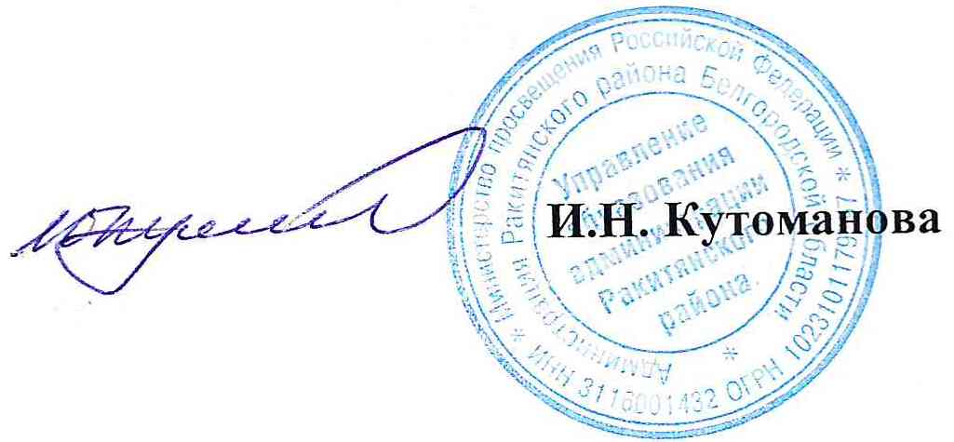

Скрипченко Татьяна Романовна 8(47245) 55-5-44

с приказом ознакомлены:

Усова Т.М.

Нитченко Е.А.

